Hướng dẫn sử dụng module touch

Ghi chú: phần 1 đã được thực hiện khi code không cần quan tâm. Để sử dụng đọc phần 2.

1, Quy trình tạo code cho module touch

- Code của phần touch module được tạo tự động sử dụng các tool: workbench6, python script, e2studio.

- Workbench6: chọn các chân touch trên mạch, qua một số bước, phần mềm sẽ tính ra thông số tối ưu cho từng phím.

- Python script: workbench6 tạo ra project **TouchAPI.** Project này chỉ sử dụng để mô phỏng, tính toán. Sử dụng 1 script để tạo ra project theo **Fit style** .

- E2studio: tạo 1 project mới. Copy các phần code liên quan từ project ở phần trước, cấu hình lại các vùng Ram cho touch.

2, Sử dụng

Code cho lớp app sử dụng nằm trong foder **touch**_app

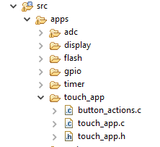

- khởi tạo chương trình gọi hàm: TOUCH_init();

- Gọi hàm TOUCH_process(); theo chu kỳ tối đa 2ms. Hiện đang để 1ms.

- Khi có sự hiện press hoặc release, chương trình sẽ gọi hàm callback trong file button_action.c

